INFORME DE PRUEBAS DE CAJA NEGRA

Icor

Jonathan Sanchez

Daladier Uribe

Duan Lopez

Jonathan Chivata

William Talero

**Historial de versiones**

|  |  |  |
| --- | --- | --- |
| VERSIÓN | FECHA | AUTOR |
| *3* | ***29/02/2020*** | *William Talero*  *Daladier Uribe*  *Duan López*  *Jonathan Sánchez*  *Jonathan Chivata* |
| *2* | ***13/12/2019*** | *William Talero*  *Daladier Uribe*  *Duan López*  *Jonathan Sánchez*  *Jonathan Chivata* |
| *1* | *13/11/2019* | *William Talero*  *Daladier Uribe*  *Duan López*  *Jonathan Sánchez*  *Jonathan Chivata* |

**Información del proyecto**

|  |  |
| --- | --- |
| Empresa / Organización | Softcor |
| Proyecto | Icor |
| Fecha de preparación | Miércoles 14 de octubre |
| Cliente | Promotion factory S.A.S |
| Gerente / Líder de proyecto | William Talero |
| Gerente / Líder de pruebas de software | Jonathan Sánchez |
| Ejecutor de la prueba | Jonathan Sánchez Jonathan Chivata |

**Aprobaciones**

|  |  |  |  |  |
| --- | --- | --- | --- | --- |
| Nombre y Apellido | Cargo | Departamento u organización | Fecha | Firma |
| William Talero | Líder de proyecto | SENA CEET | 30/09/2020 |  |
| Duan López | Desarrollador | SENA CEET | 30/09/2020 |  |
| Daladier Uribe | Desarrollador | SENA CEET | 30/09/2020 |  |

Tabla de Contenido

Introducción 4

1. Descripción del software 5

2. Condiciones de pruebas 5

3. Objetivos de las pruebas 5

4. Elementos utilizados para la prueba 5

5. Herramienta Utilizada 5

6. Descripción de la prueba 5

7. Resultados obtenidos 6

## Introducción

En este informe se mostrarán los resultados de las pruebas de caja negra que se ejecutaron a la parte funcional la cual nos dio ciertos resultados que se mostrarán más adelante.

# Descripción del software

Icor es un aplicativo que fue diseñado con el fin de ayudar a gestionar el inventario y más información de la empresa Promotion Factory S.A.S. Las personas que tendrán acceso a este sistema de información será el personal de la empresa (Gerente, Empleados, Clientes, etc.).

# Objetivos de las pruebas

Las expectativas que se tiene a la hora de realizar las pruebas son determinar los resultados, determinar que errores tiene el sistema y mejorar lo día tras día. Los criterios de rendimiento se obtuvieron por medio de la ejecución de pruebas de caja negra del aplicativo en el cual se anexarán los resultados más adelante.

# Elementos utilizados para la prueba

El ambiente informático que se puede utilizar fue un equipo (computador) para realizar las pruebas del software tener el sistema en un servidor web o en uno local (Xampp), tener una versión de Windows compatible y la aplicación para realizar las pruebas

# Herramienta Utilizada

El modo de ejecución de esta prueba fue instalar o abrir el aplicativo procede a abrir Xampp control procedemos hacia la función de Apache Mysql para poder abrir el software en un explorador ingresamos la url (http://localhost:8082/Icor-definitivo/?controller=index) del proyecto para ingresa al índex, En el php Myadmin debemos importar la base de datos (icor) para que el software funcione a la hora de ingresar a los diferentes apartados.

* Descargar le software

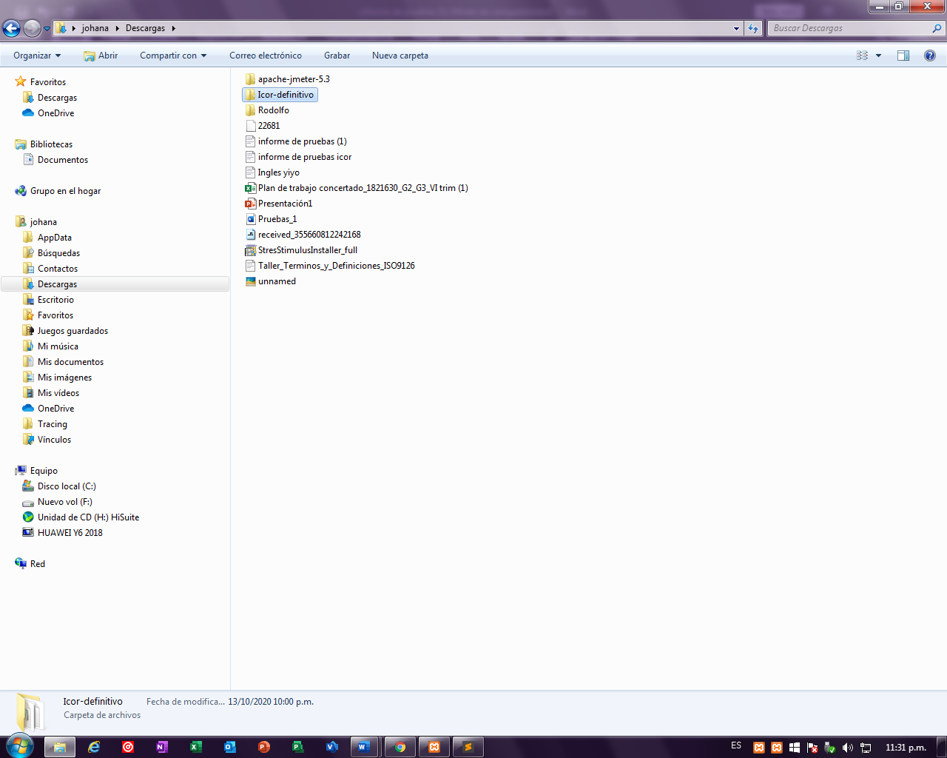

* Abrimos Xampp control con las funciones de apache y MySQL

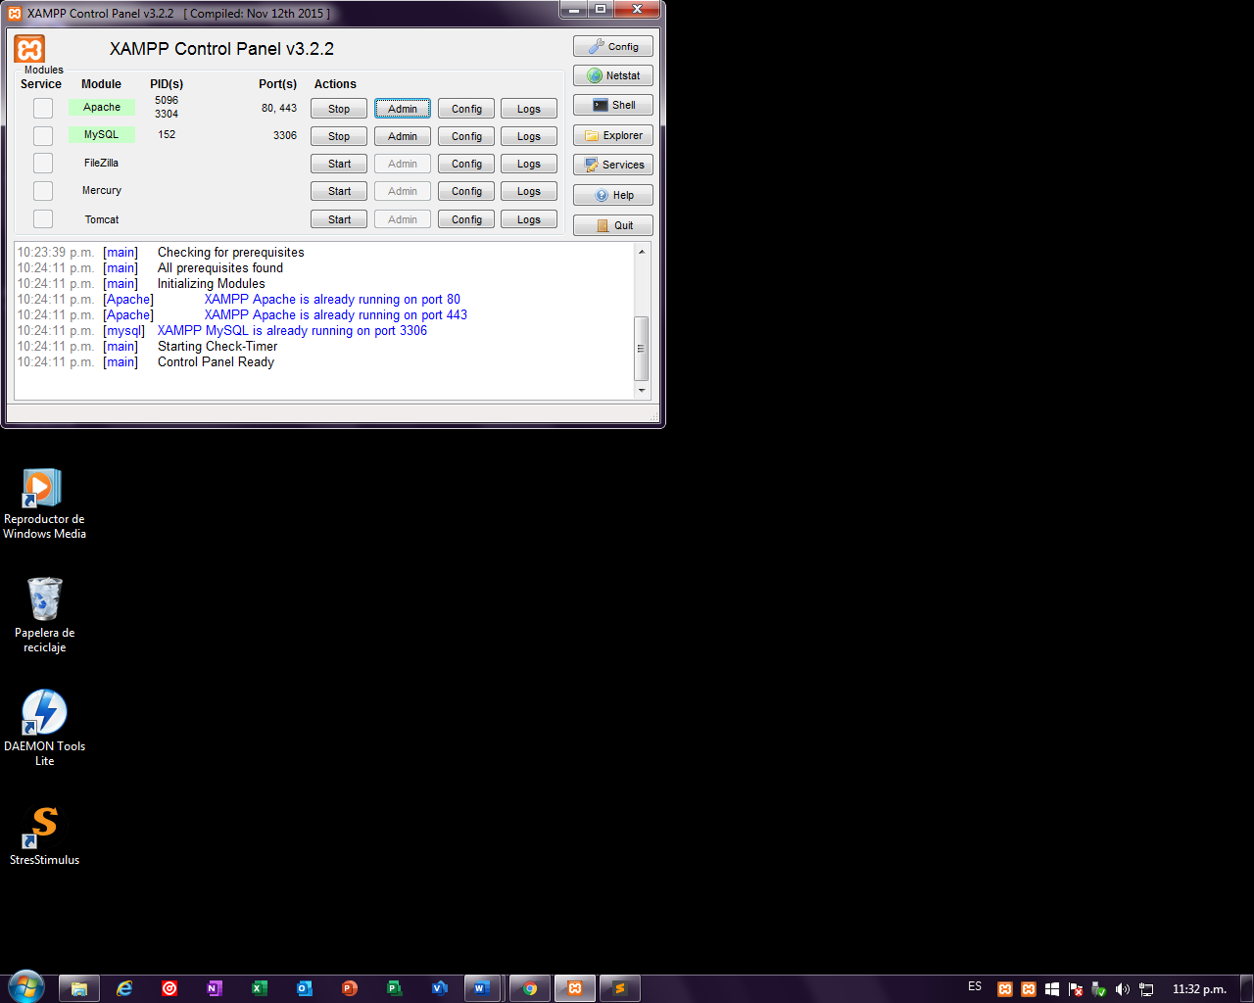

* Procedemos a subir la base de datos

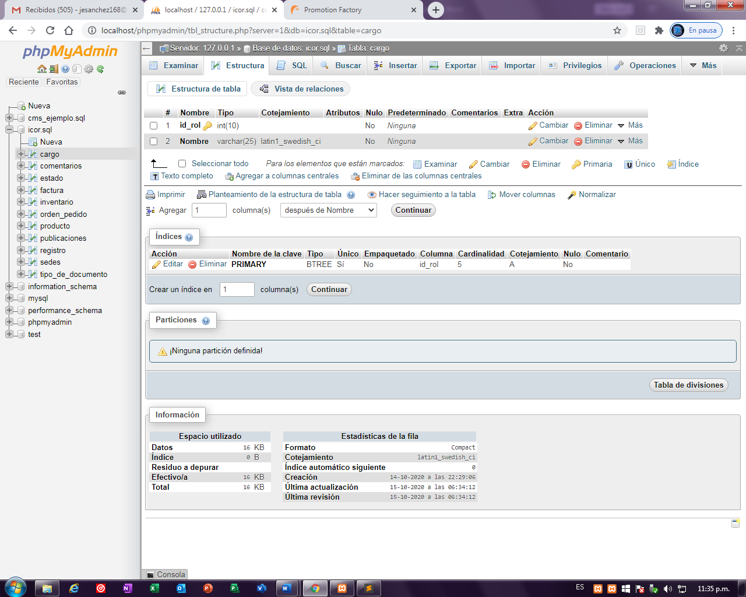

* Abrimos el aplicativo en un explorador (http://localhost:8082/Icor-definitivo/?controller=index).



* Empezamos con la primera prueba inicio de sesión

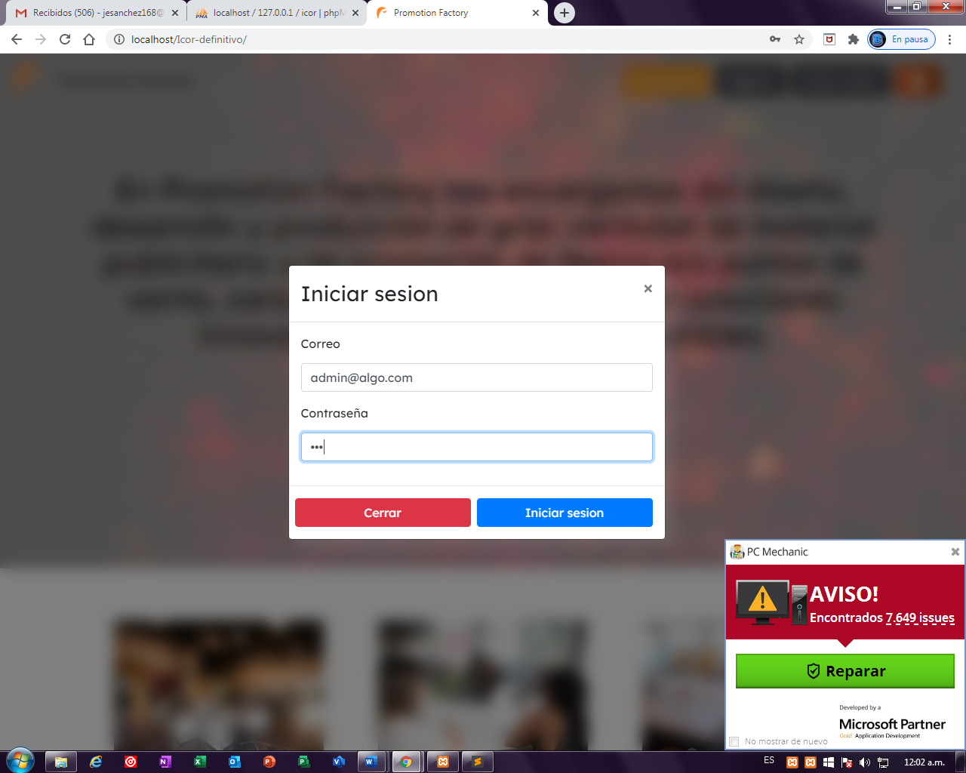

* Ingresamos al rol de administrado con las credenciales de este perfil.

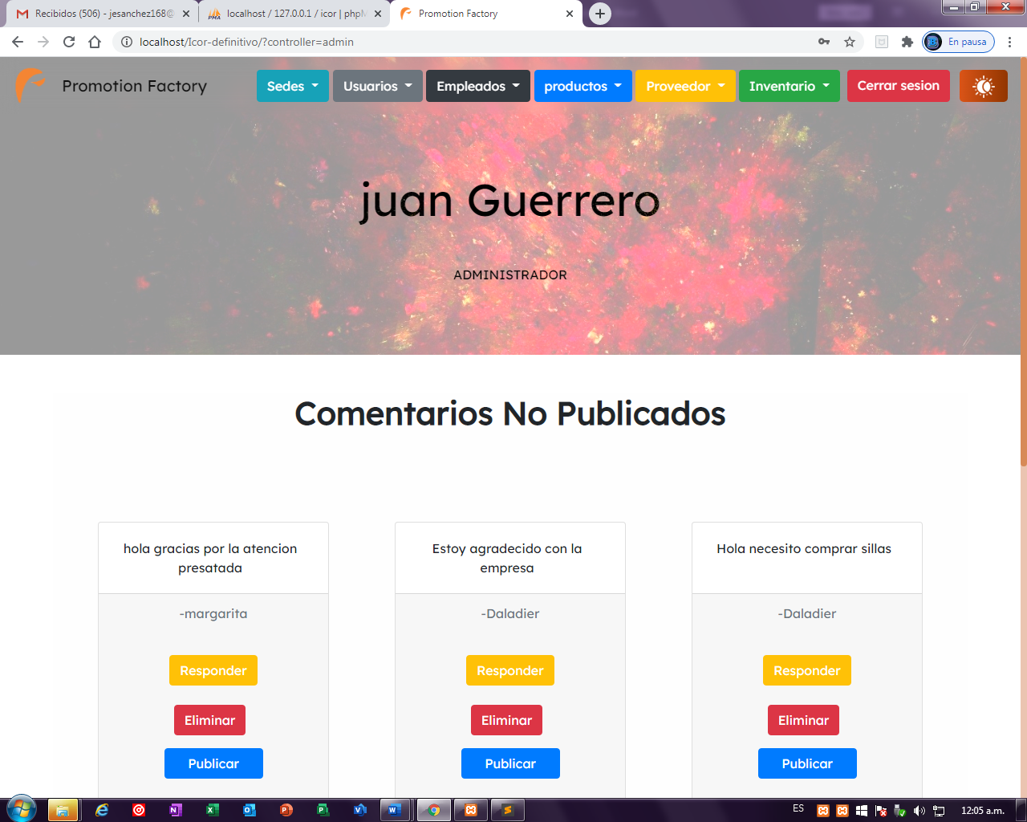

* Ingresamos a la parte de comentarios en la cual Responder a un comentario o por seguridad decidir si se Elimina o se Publica en el aplicativo.

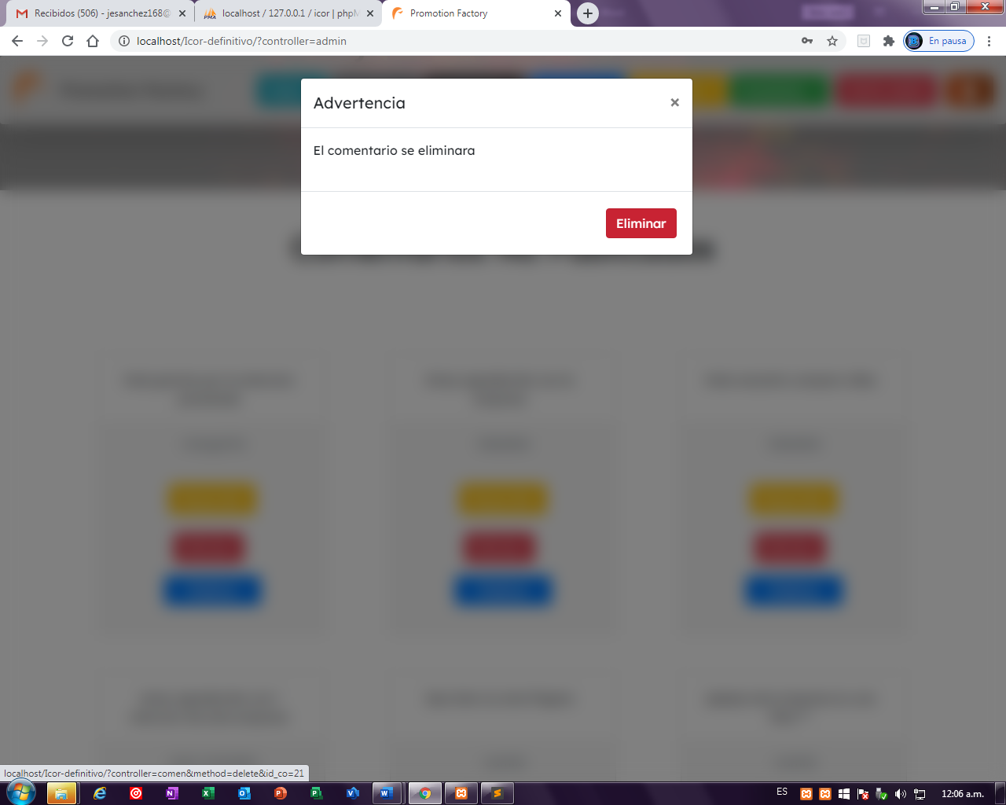

* Ingresamos al apartado de sedes en Activas

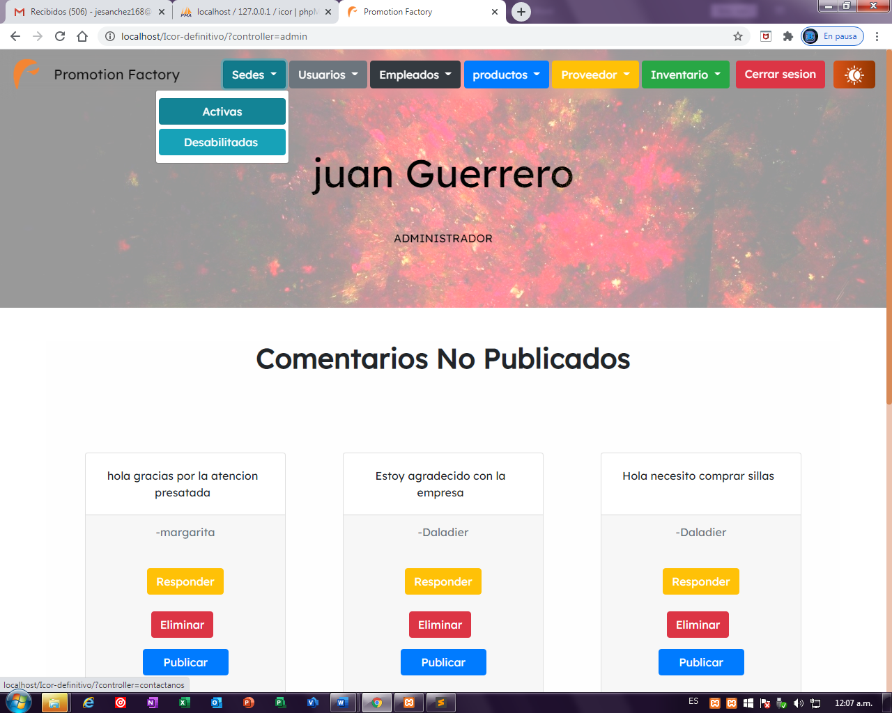

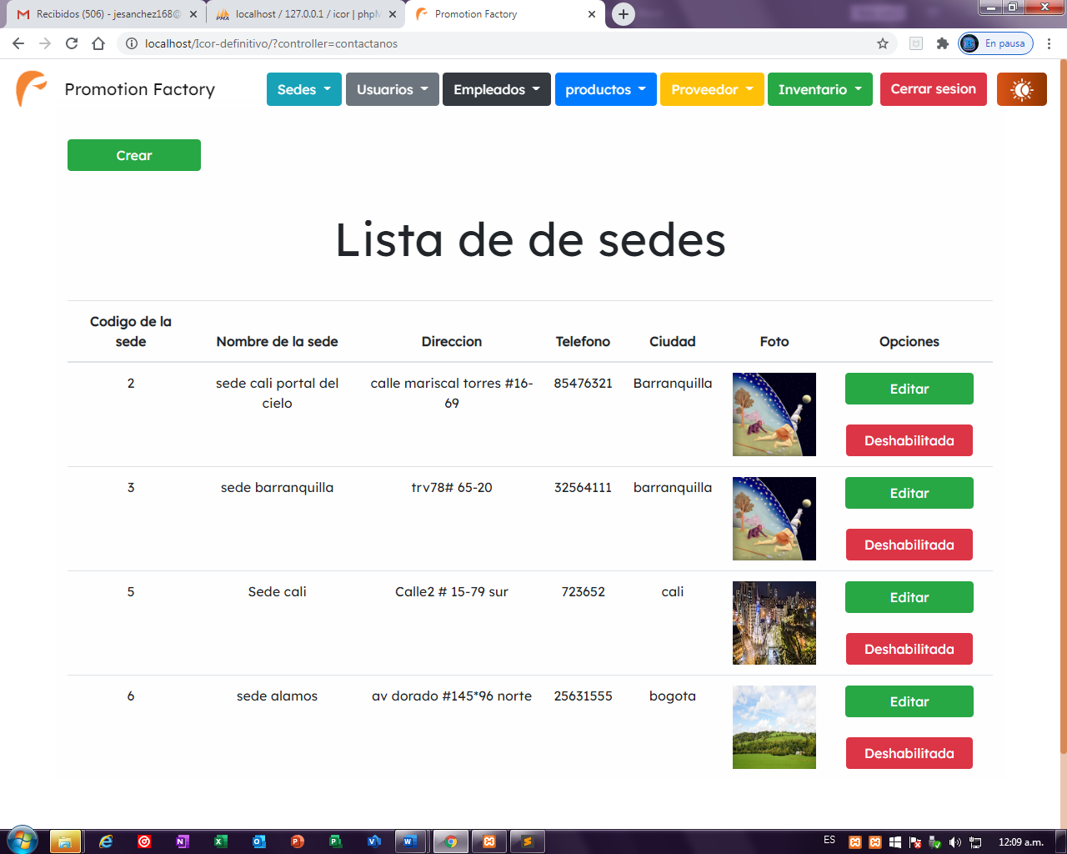

* Crear una sede: Para crear una sede debemos diligenciar los campos que nos piden en el formulario y dar al botón crear

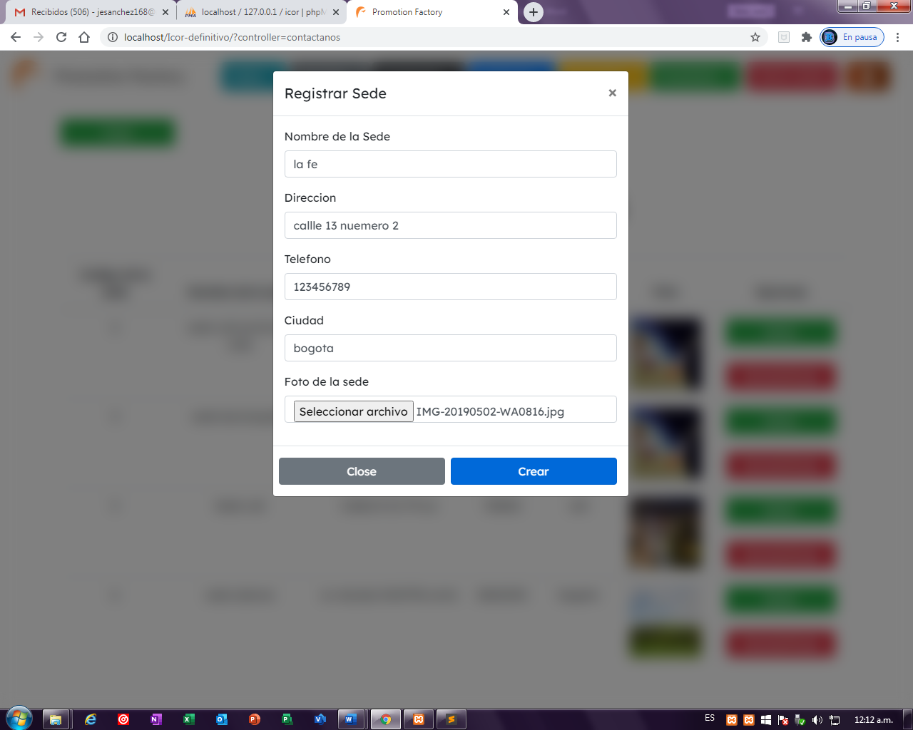

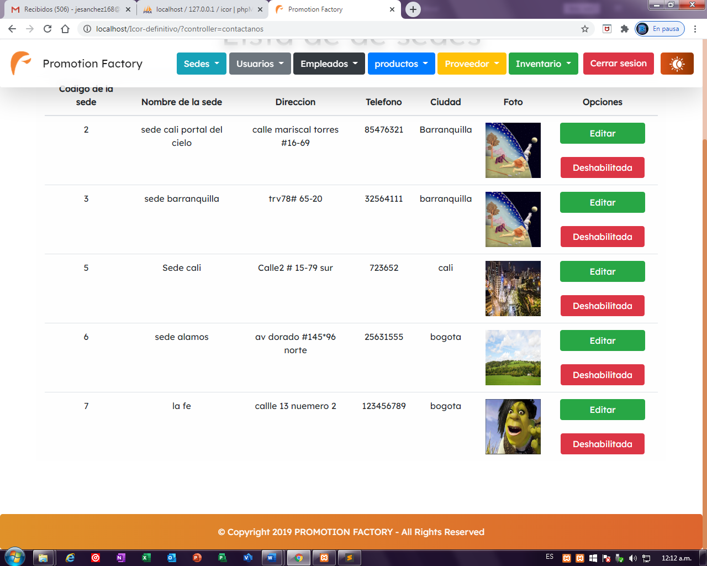

* Botón de deshabilitar: El botón de deshabilitar la sede se usa en el caso de tener que cerrar por algún inconveniente.

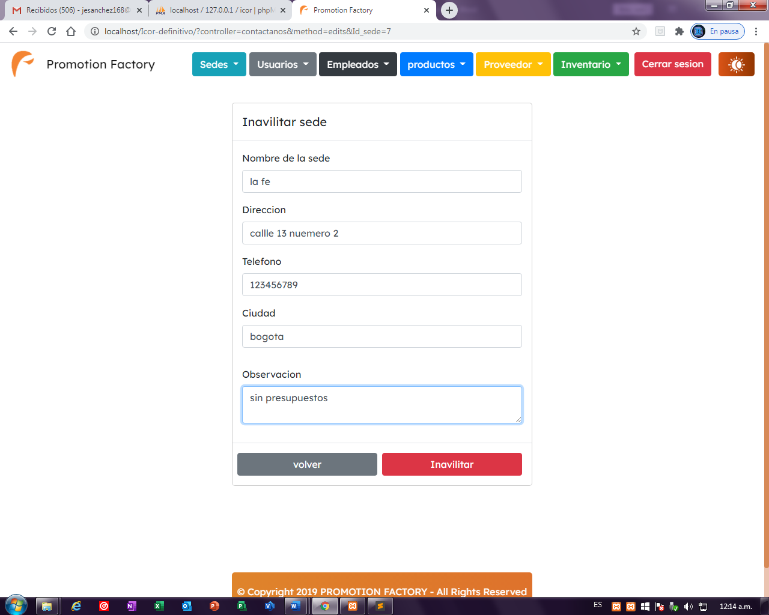

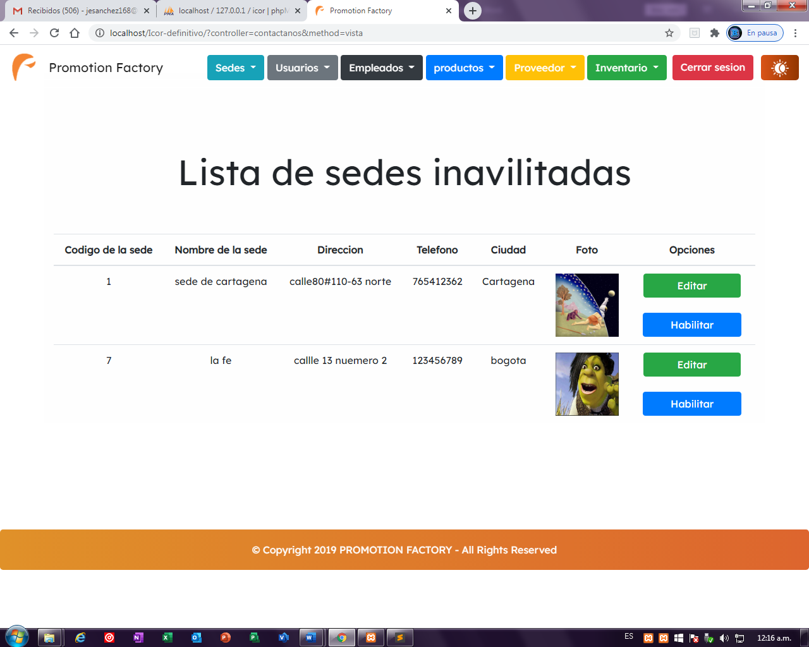

* Botón de habilitar: Este botón se usa en caso de que una sede fue inhabilitada vuelva a su debido funcionamiento.

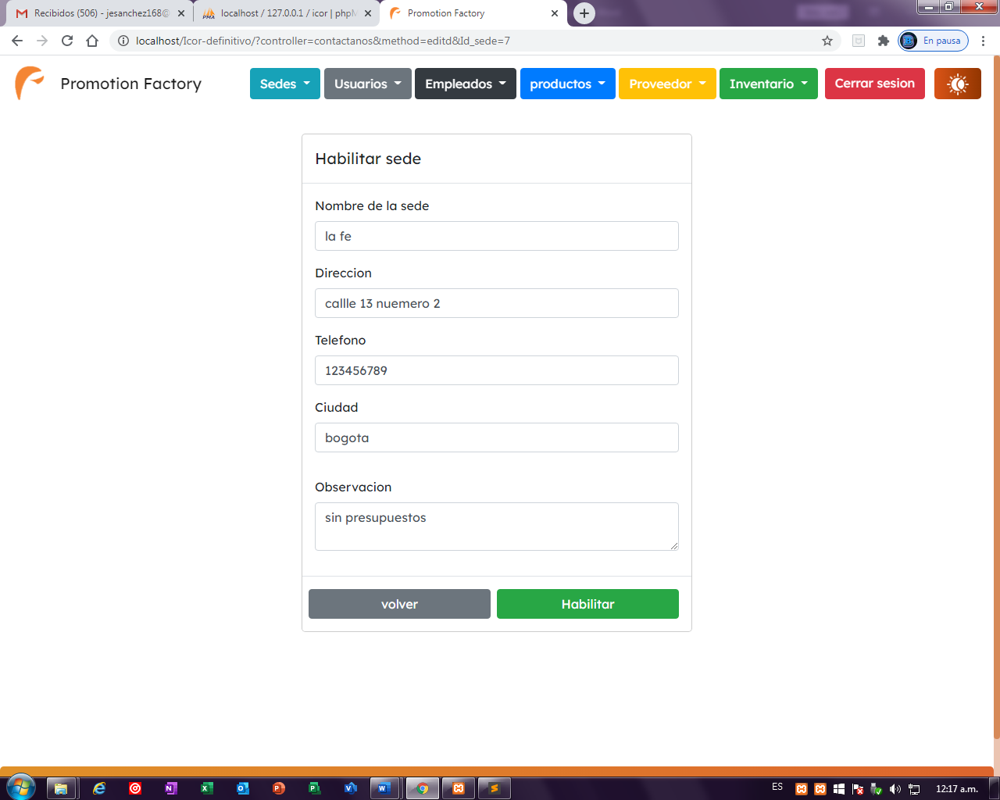

* Ingresamos al apartado de Usuarios en Activos

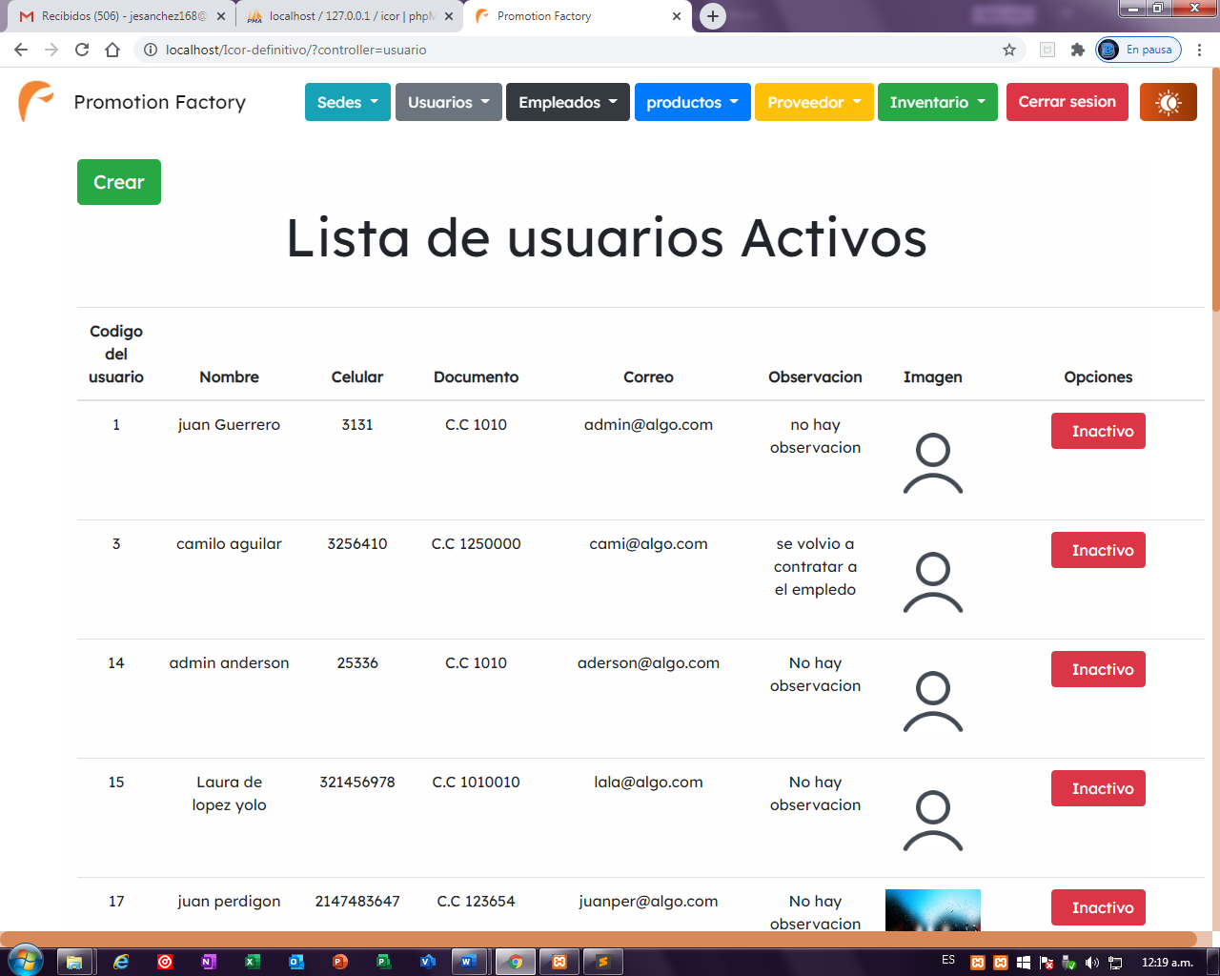

* Crear usuario: Para crear un respectivo usuario debemos diligenciar el formulario que nos aparecerá y dar e el botón Registrar

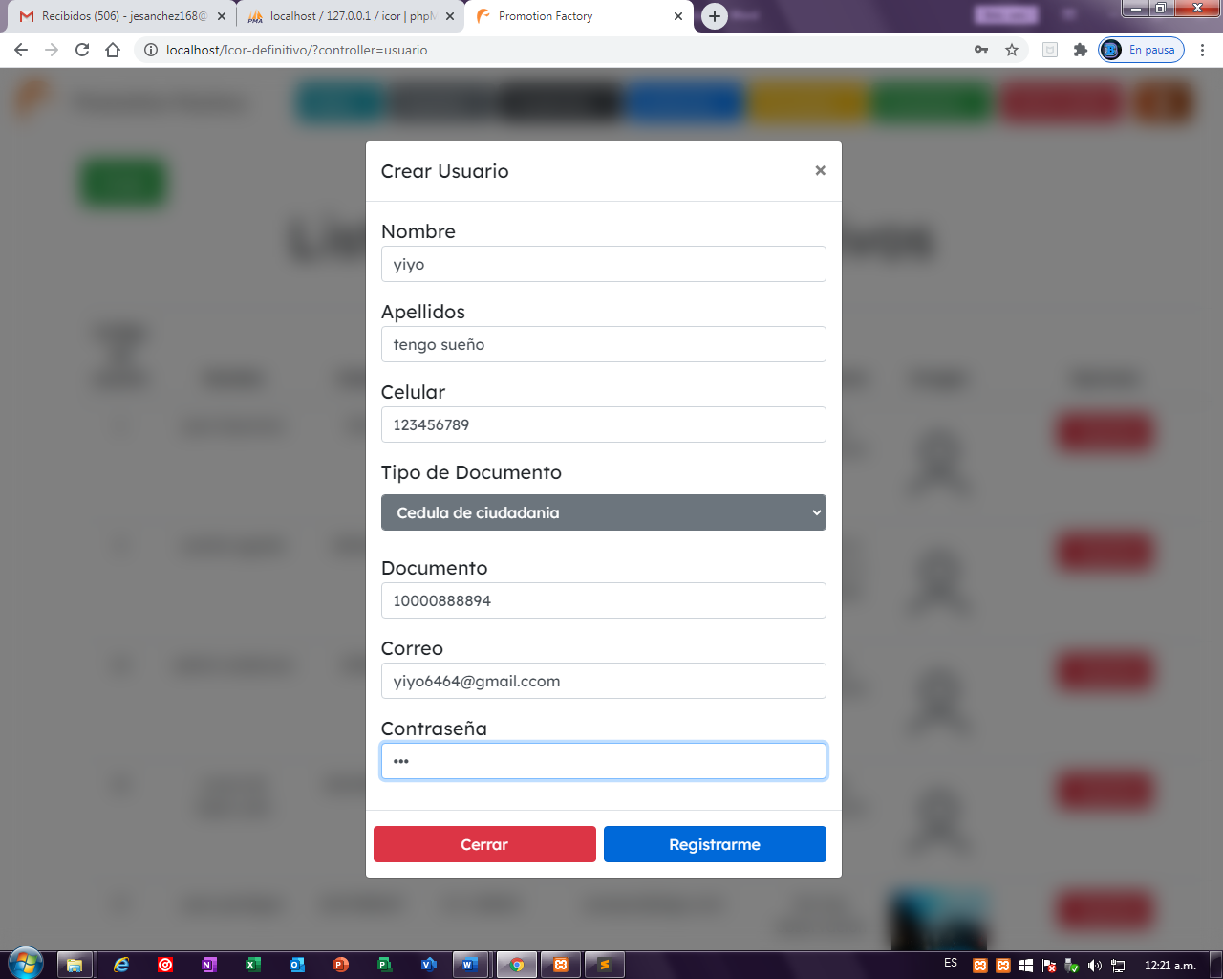

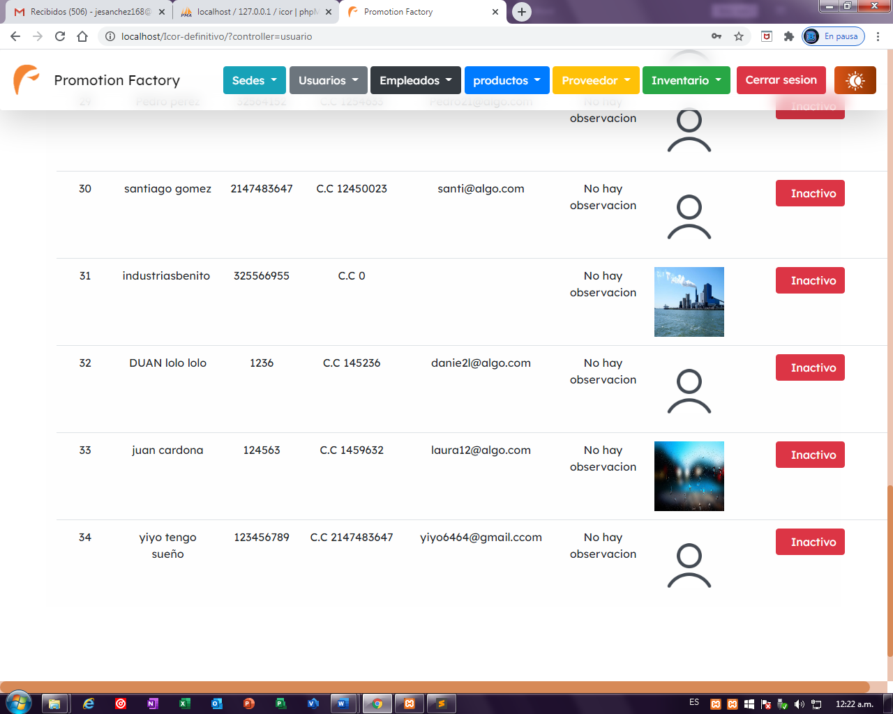

* Usuarios Inactivos: Se activan un usuario según lo decida el adminitrador

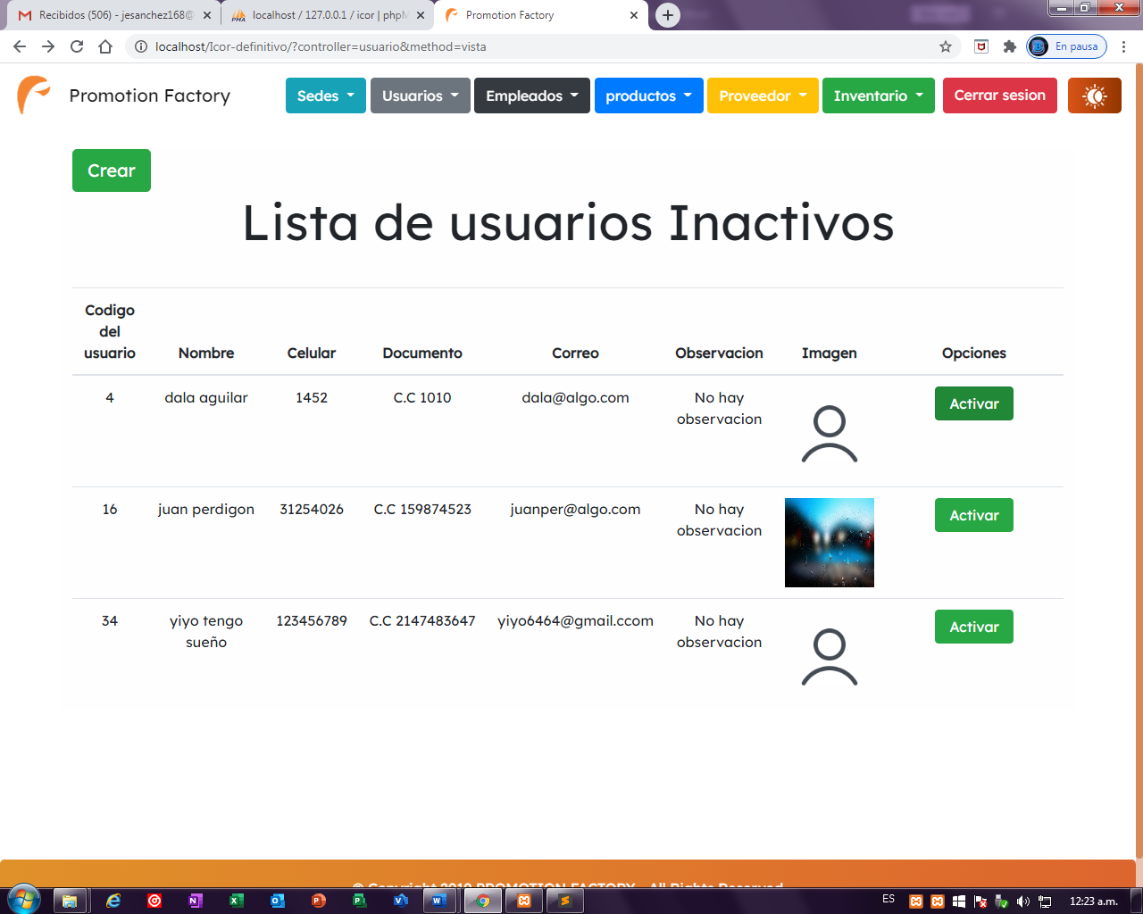

* Ingresamos al apartado de Empleados en Activos

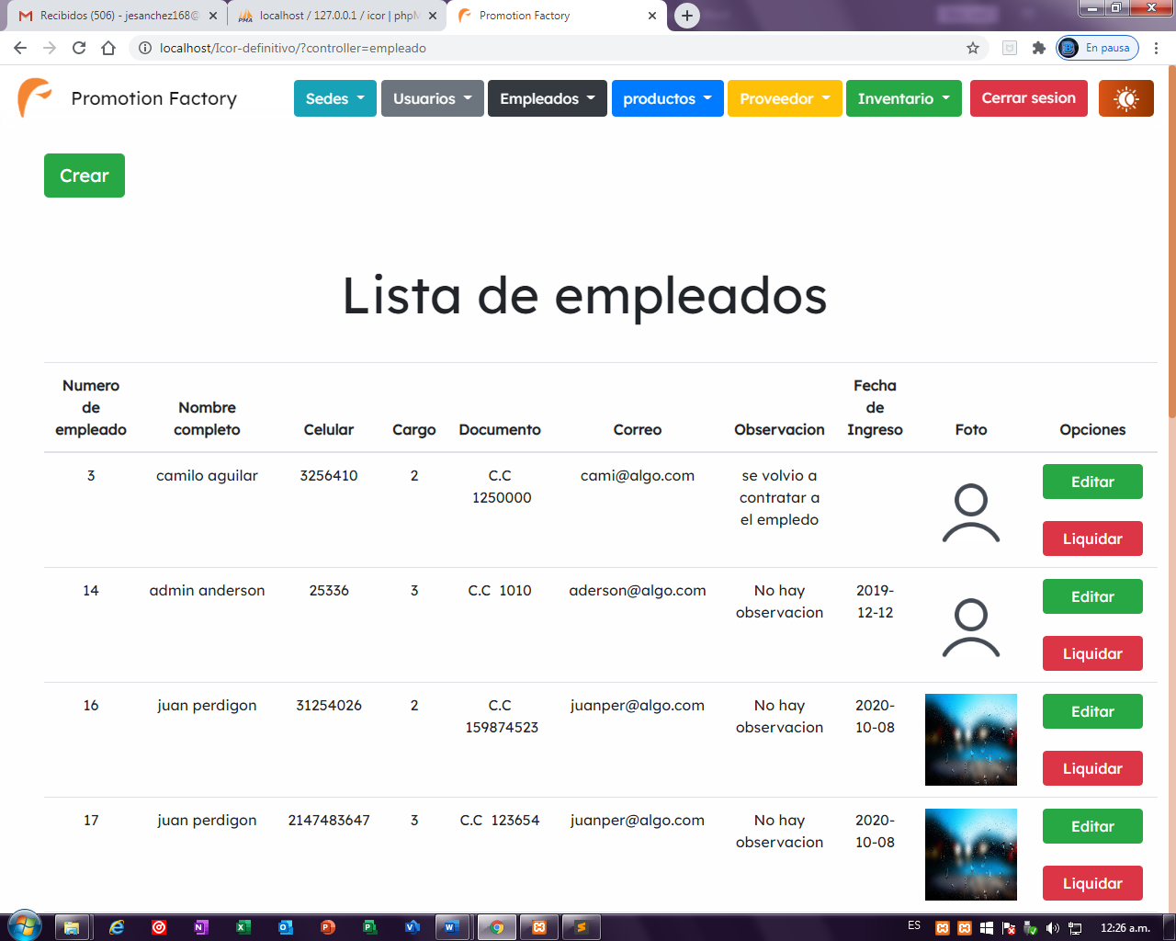

* Crear empleado: Para crear un empleado se diligencia el formulario que aparecerá.

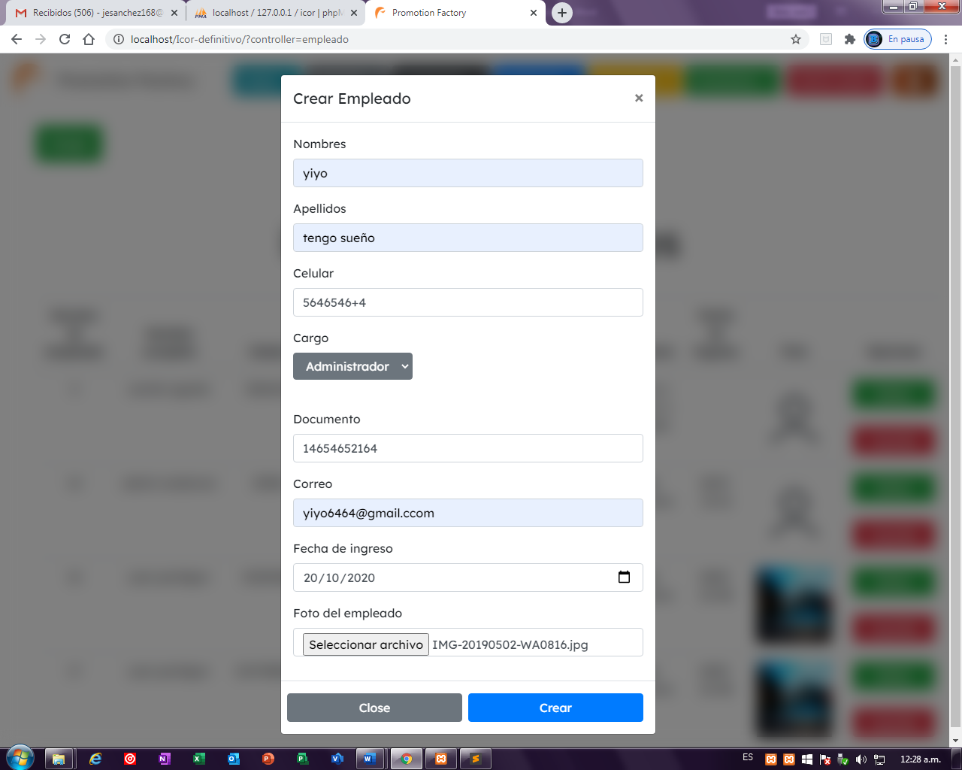

* Edita empleado: En este apartado se puede editar la información de los empleados

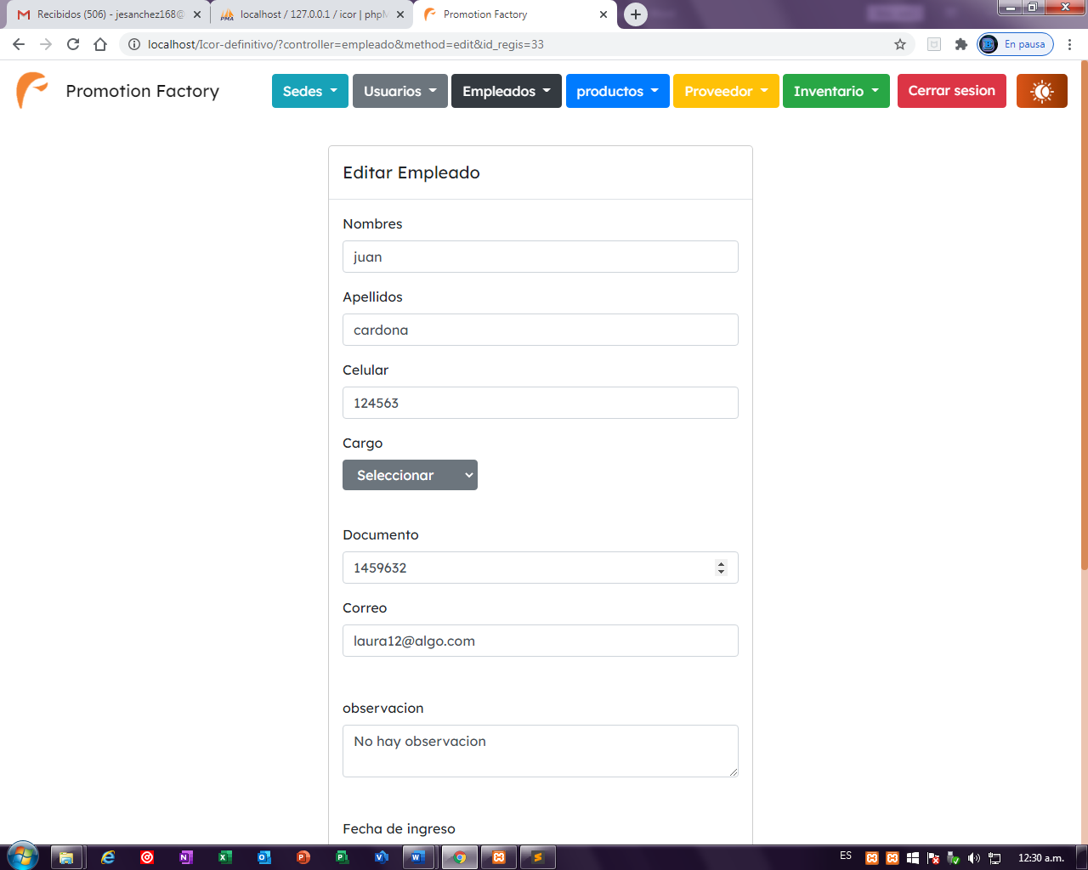

* Liquidar empleado: Esta opción se emplea cuando a un empleado se le acaba contrato en la empresa.

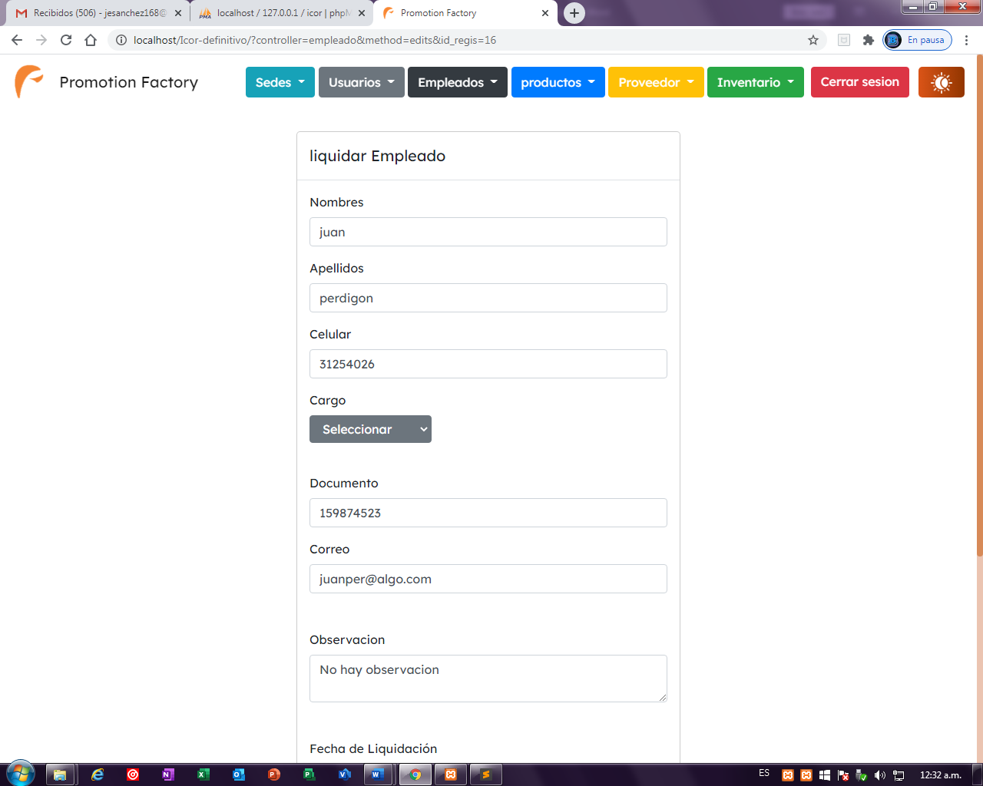

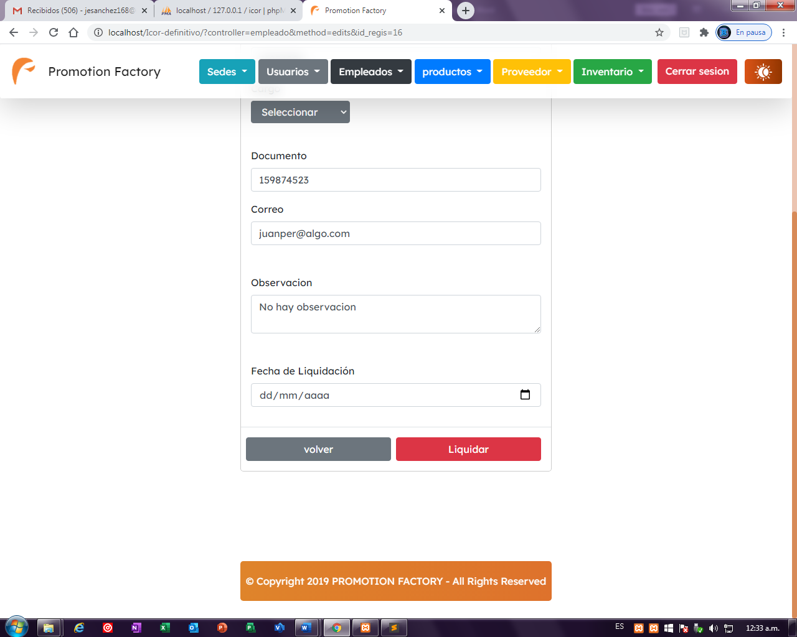

* Empleados liquidados

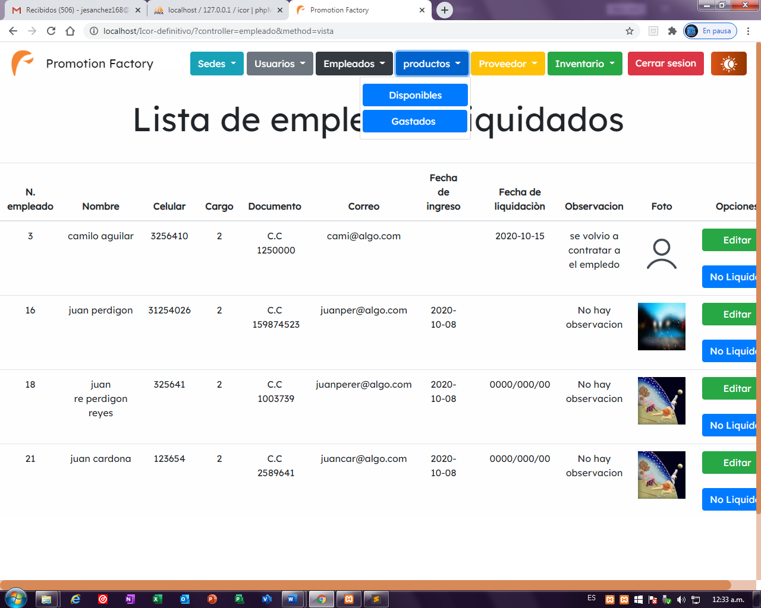

* Ingresamos al apartado de Productos disponibles

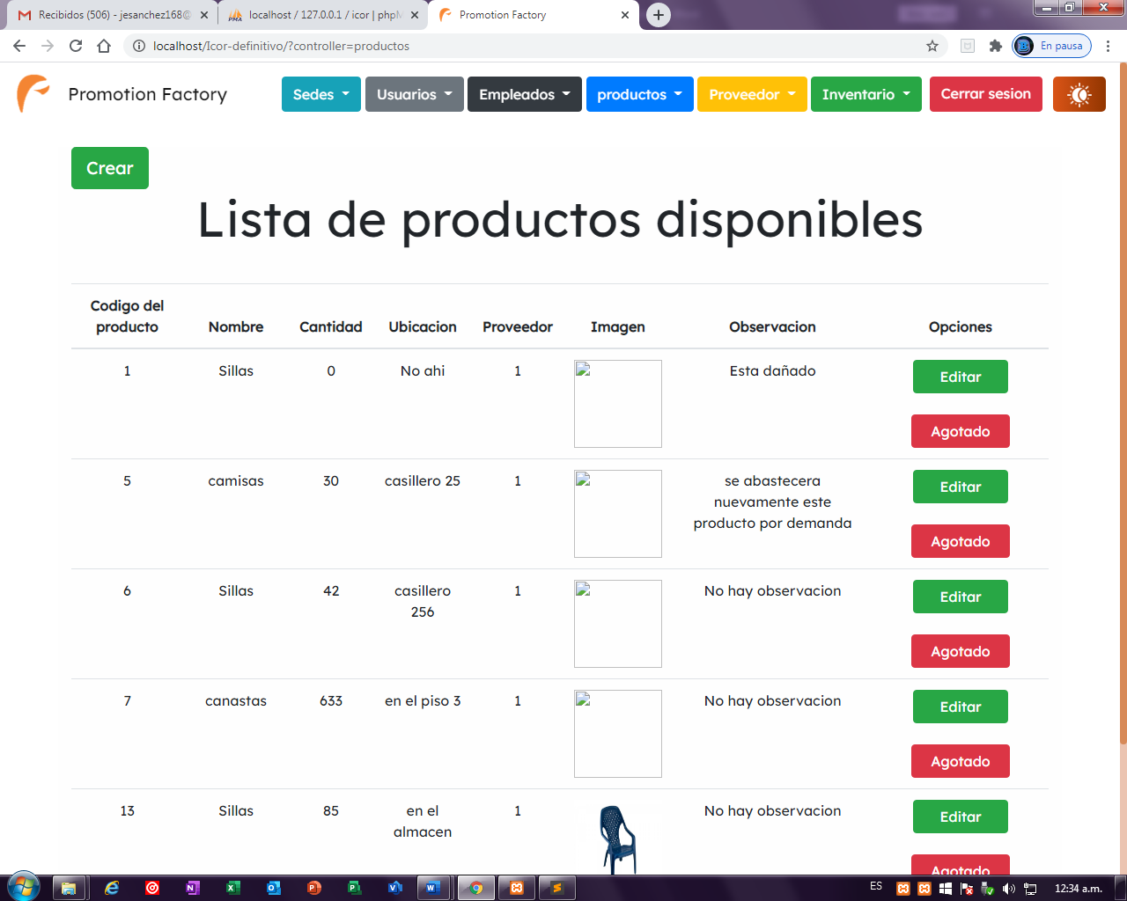

* Crear producto: Para crear un producto se diligencia el formulario que aparecerá

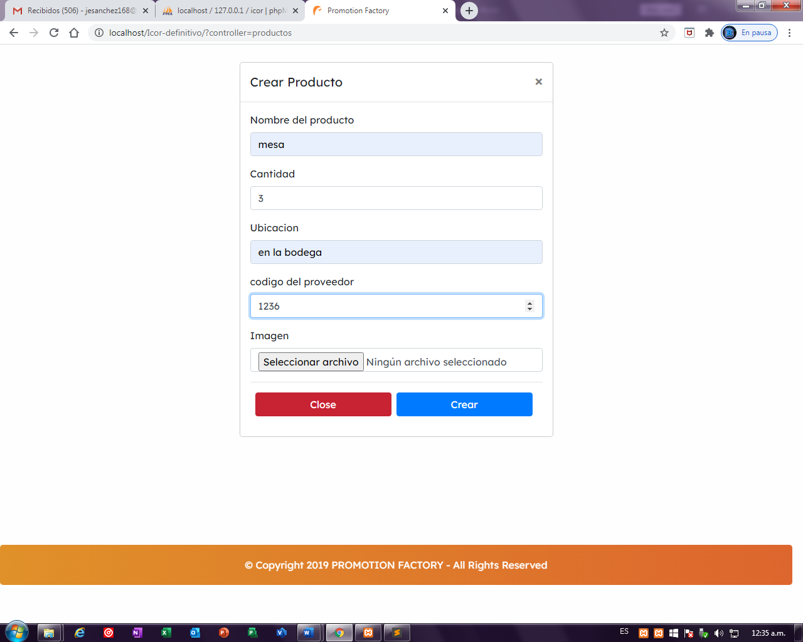

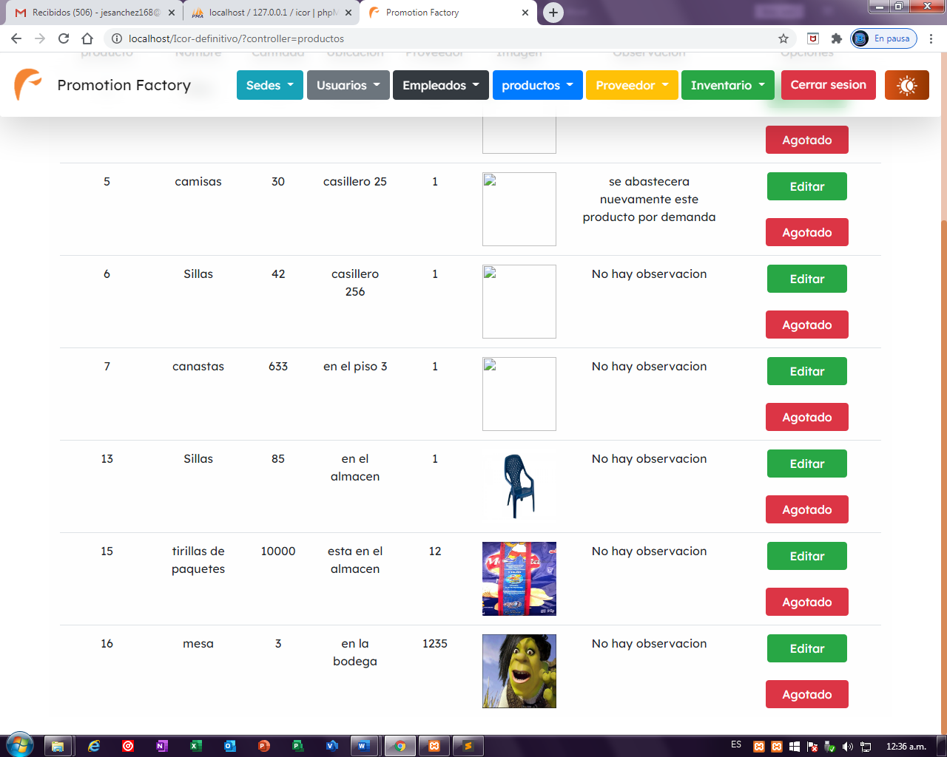

* Editar producto: Esta opción se usa para editar un producto existente ene el aplicativo.

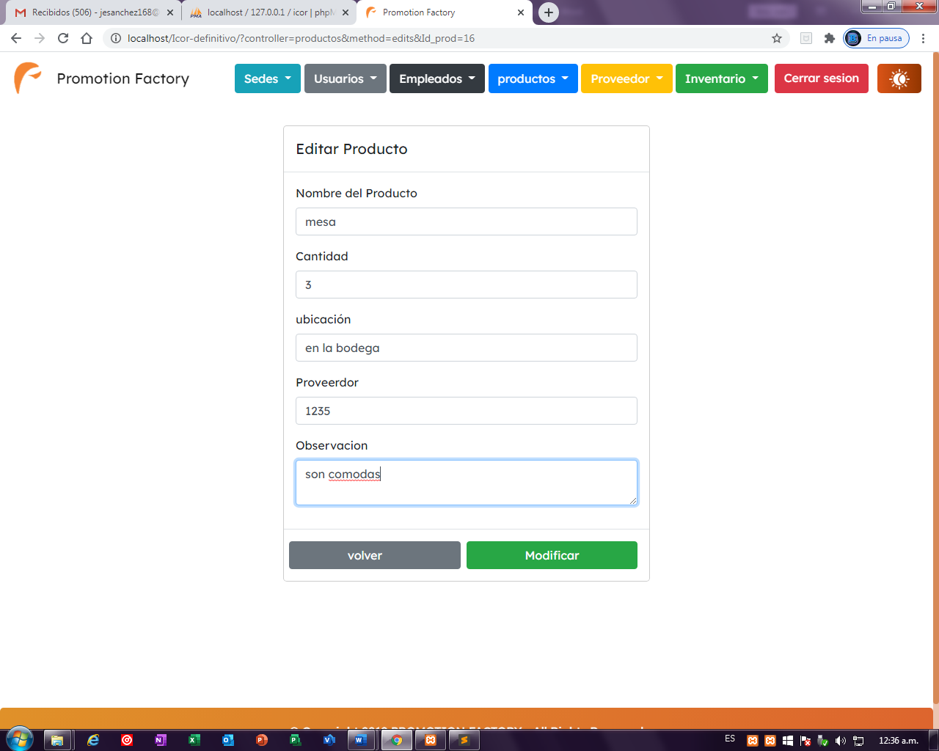

* Productos agotados: Esta opción como su nombre lo indica se usa cuando un producto se agotó en el sistema.

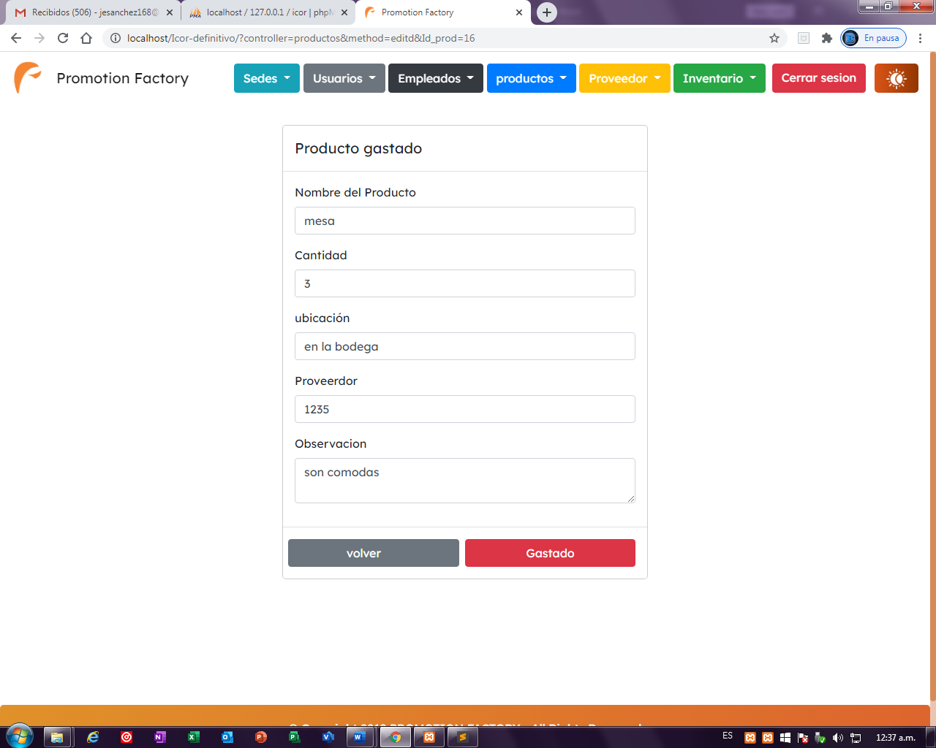

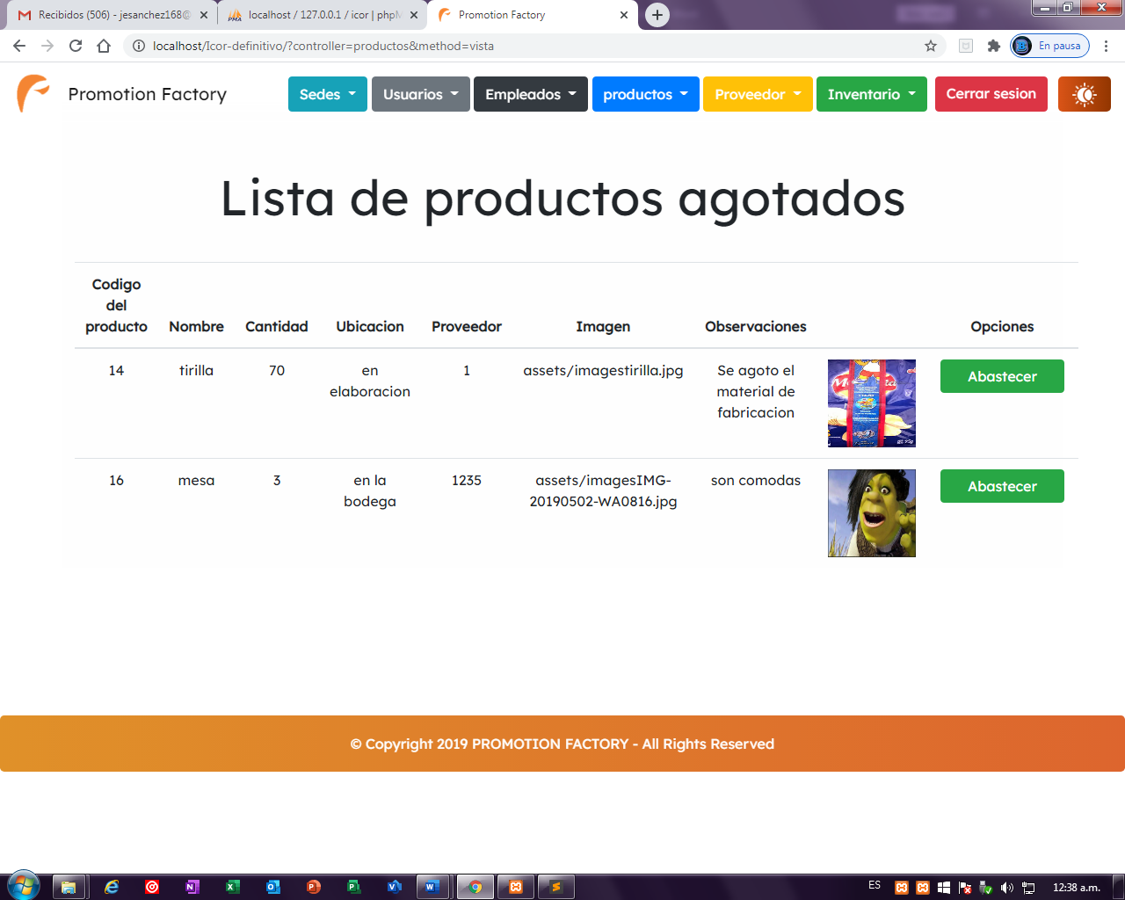

* Abastece producto: Esta opción se usa cuando vuelven a tener existencias de un producto que estaba agotado previamente.

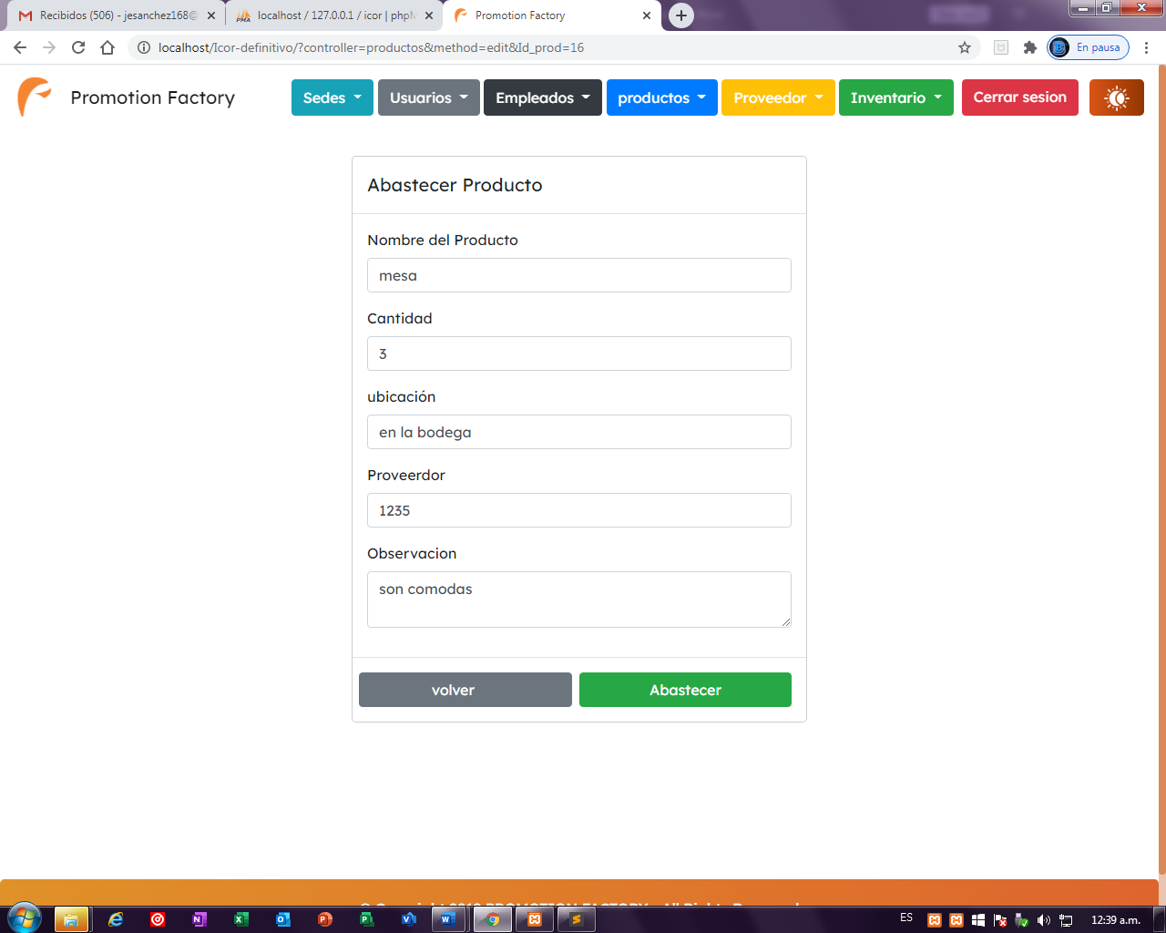

* Ingresamos al apartado de Proveedores disponibles

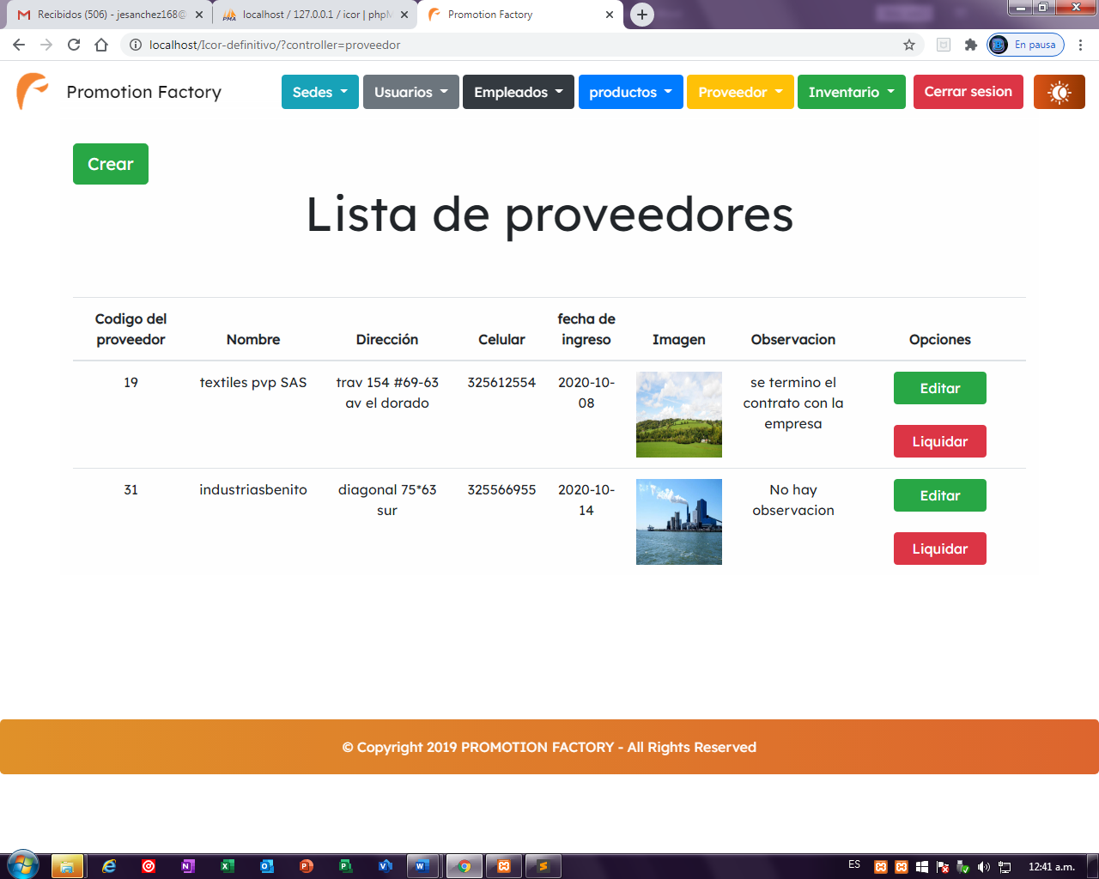

* Crear proveedor: Para crear un proveedor se debe diligenciar el formulario que aparecerá a continuación.

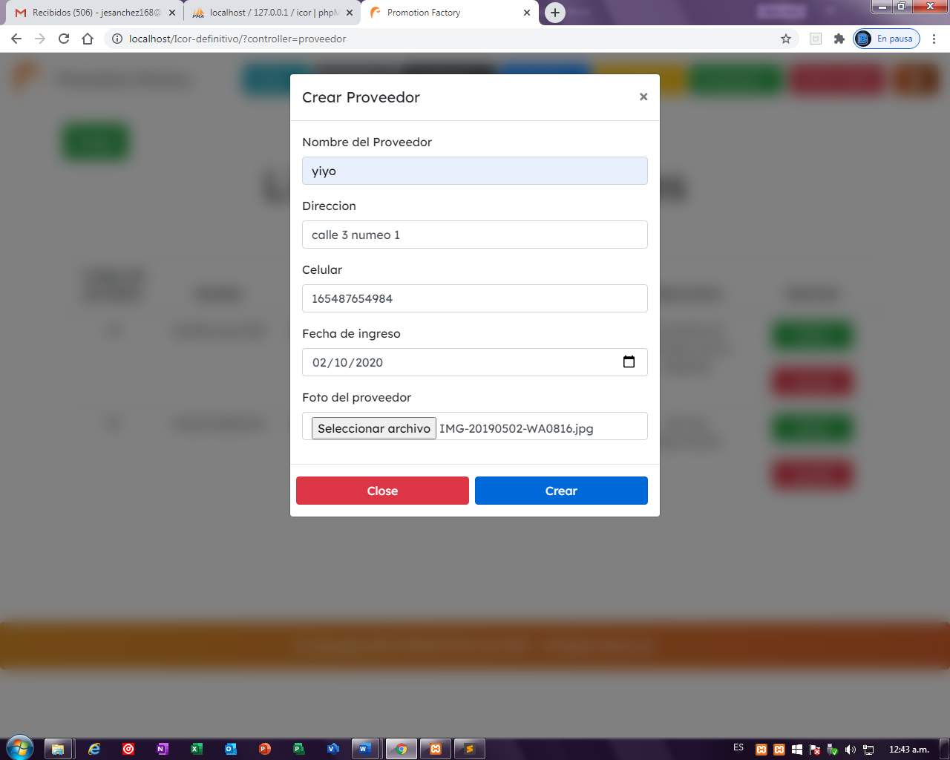

* Edita proveedor: En este apartado se modifica la información del proveedor en caso de se deba actualizar la información en el sistema

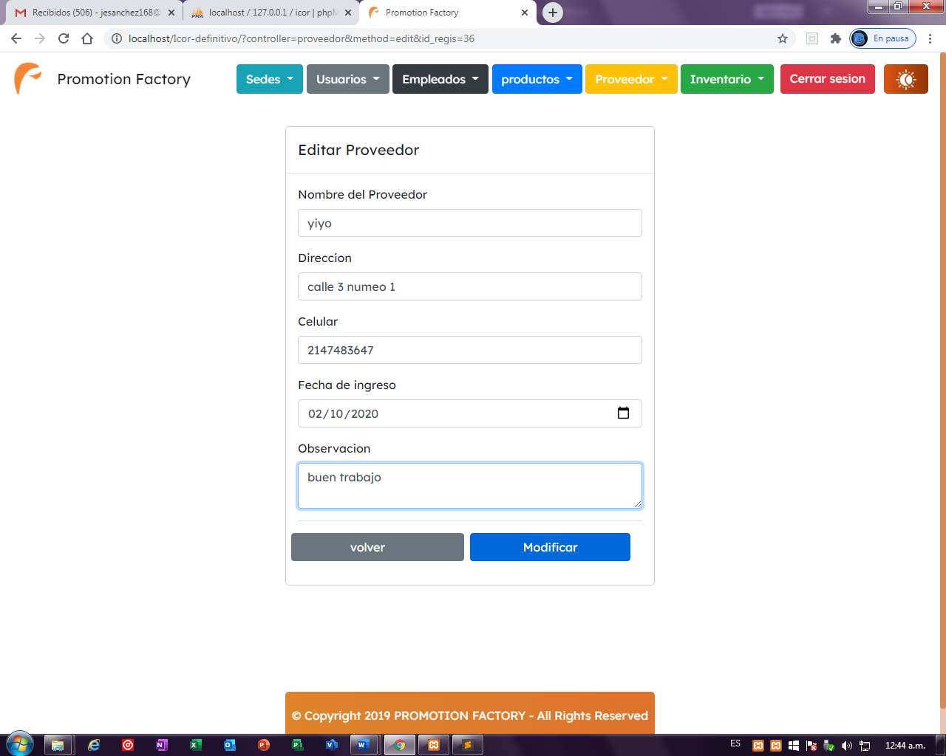

* Liquida proveedor: Esta opción se usa en caso de dejar de trabajar con dicho proveedor

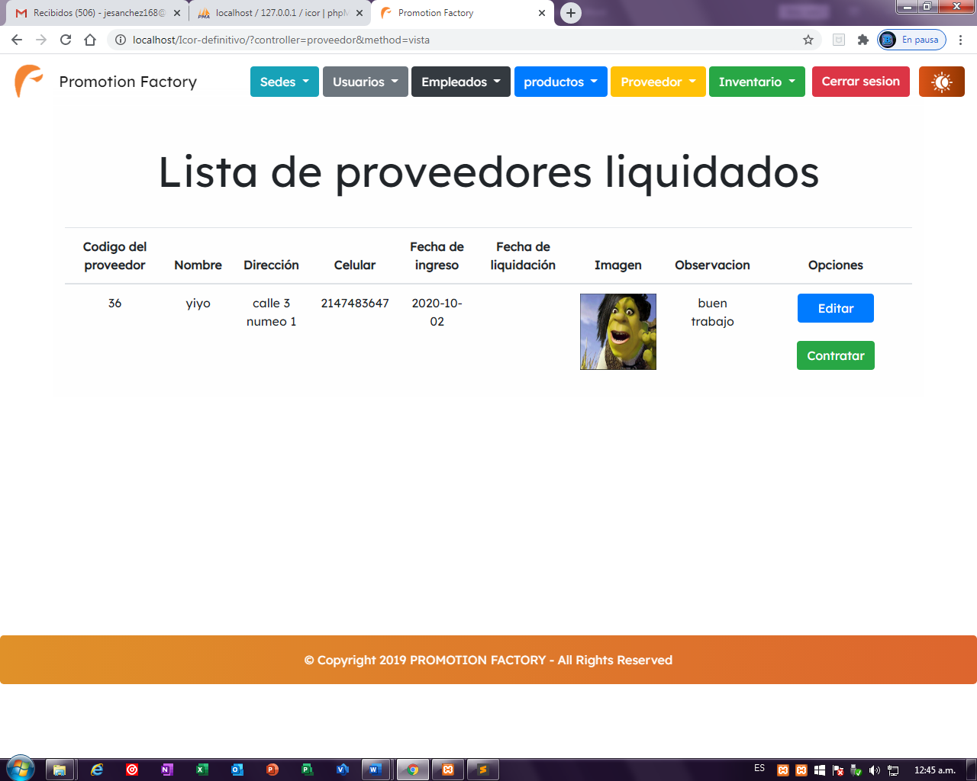

Contratar proveedor: Esta opción se usa en caso de volver a trabajar con un proveedor que fue liquidado anterior mente.

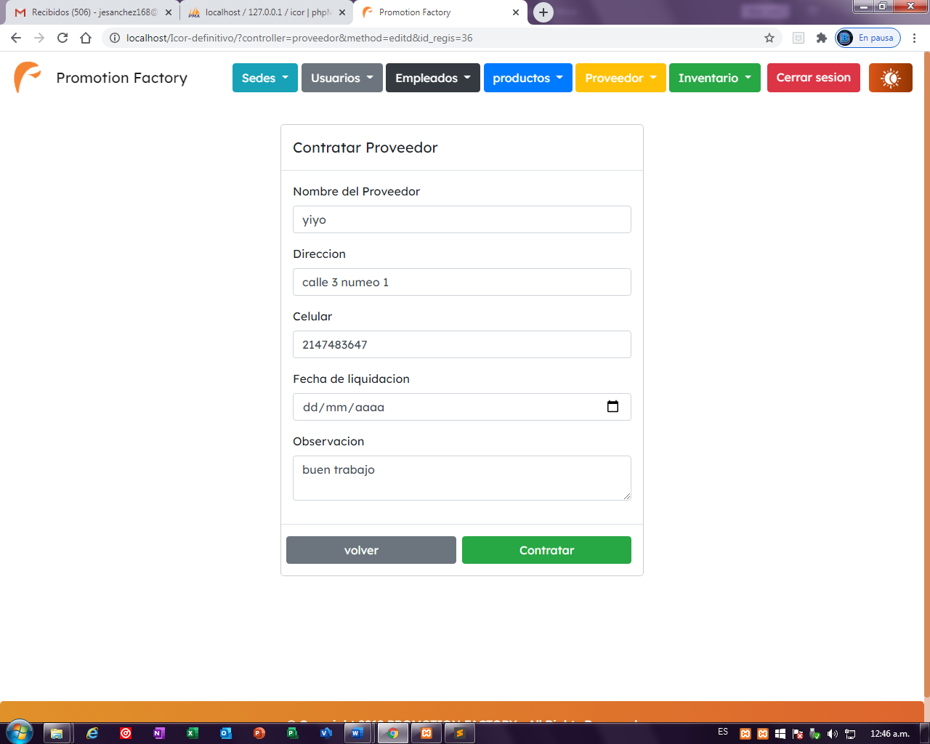

* Ingresamos al apartado de Inventario existente

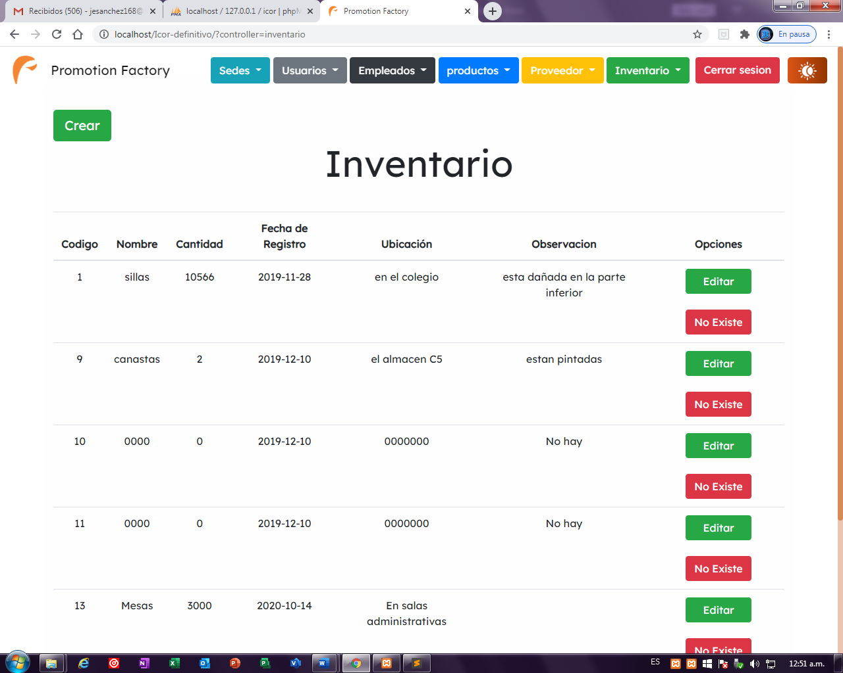

* Crear inventario: Para crear un inventario se realiza el diligenciamiento de los campos necesarios para crear lo

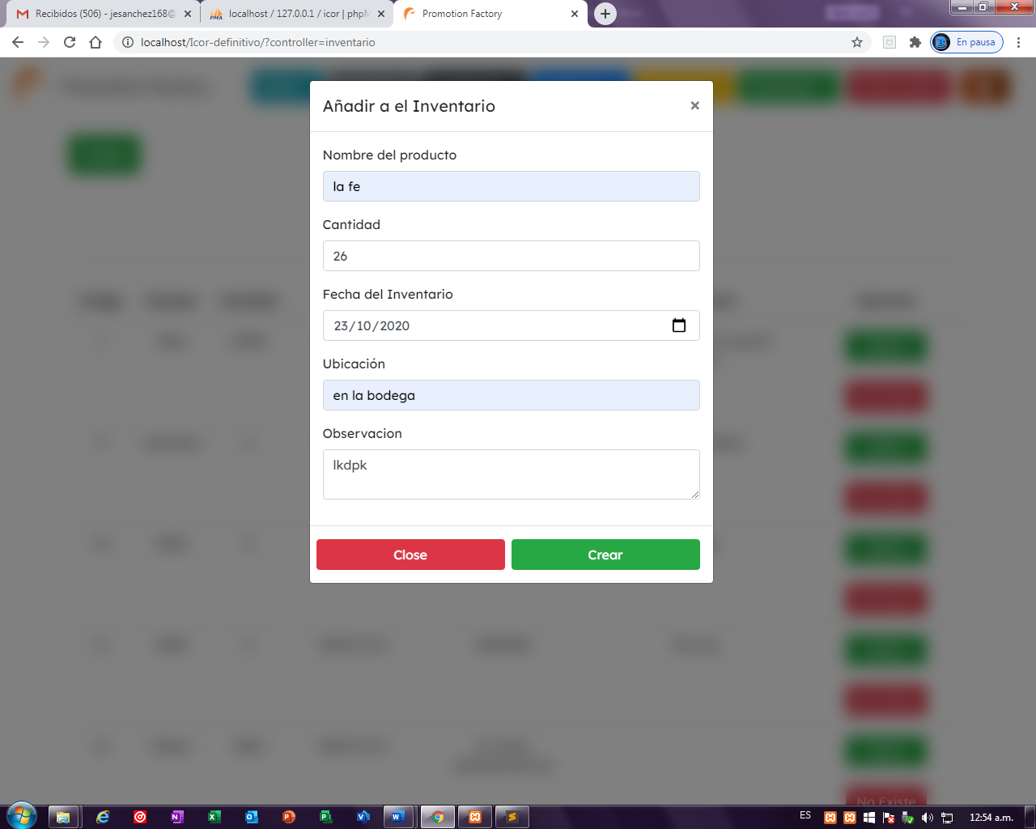

* Editar inventario: Esta opción se utiliza en caso tal que se tenga que actualizar la información de un inventario.

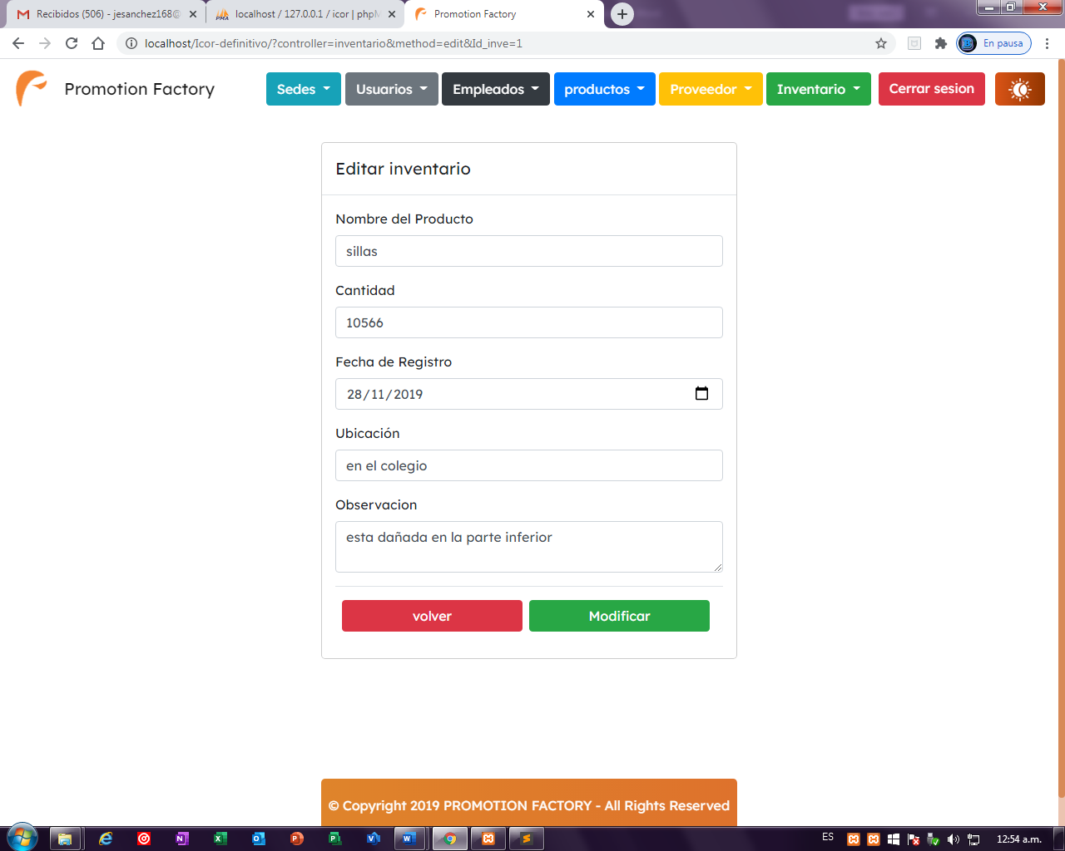

* No existe: Se utiliza en caso tal de dar por un hecho que el inventario es muy antiguo.

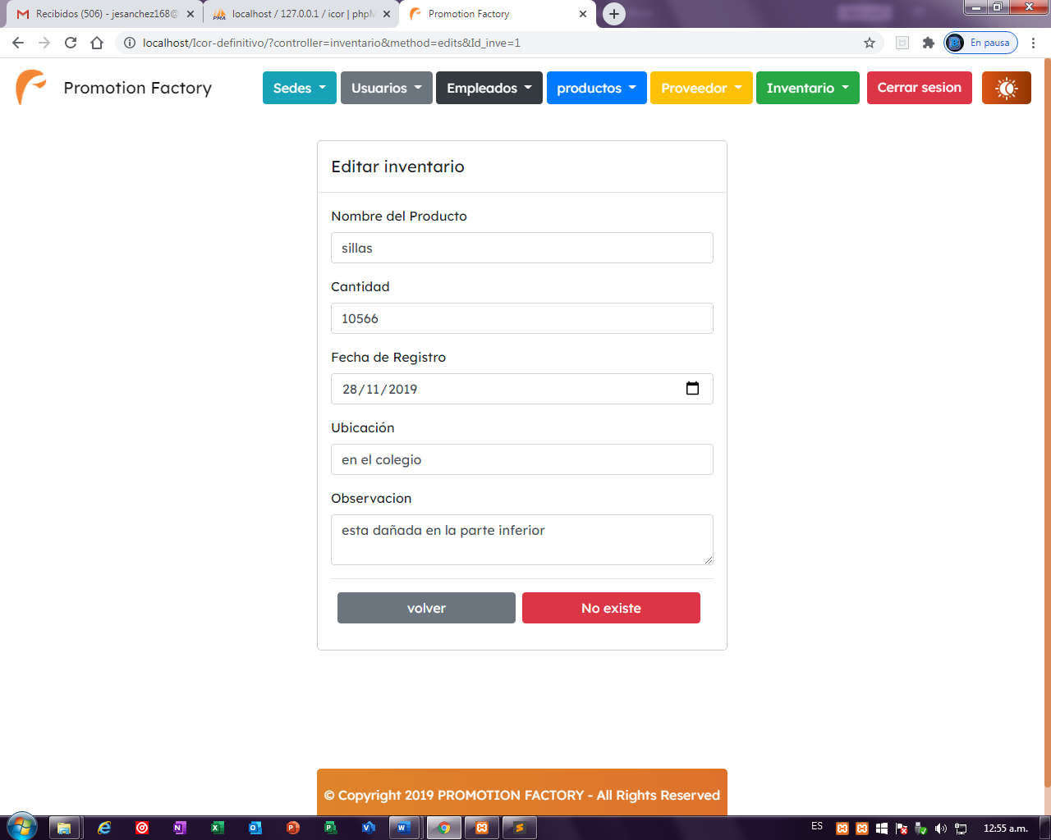

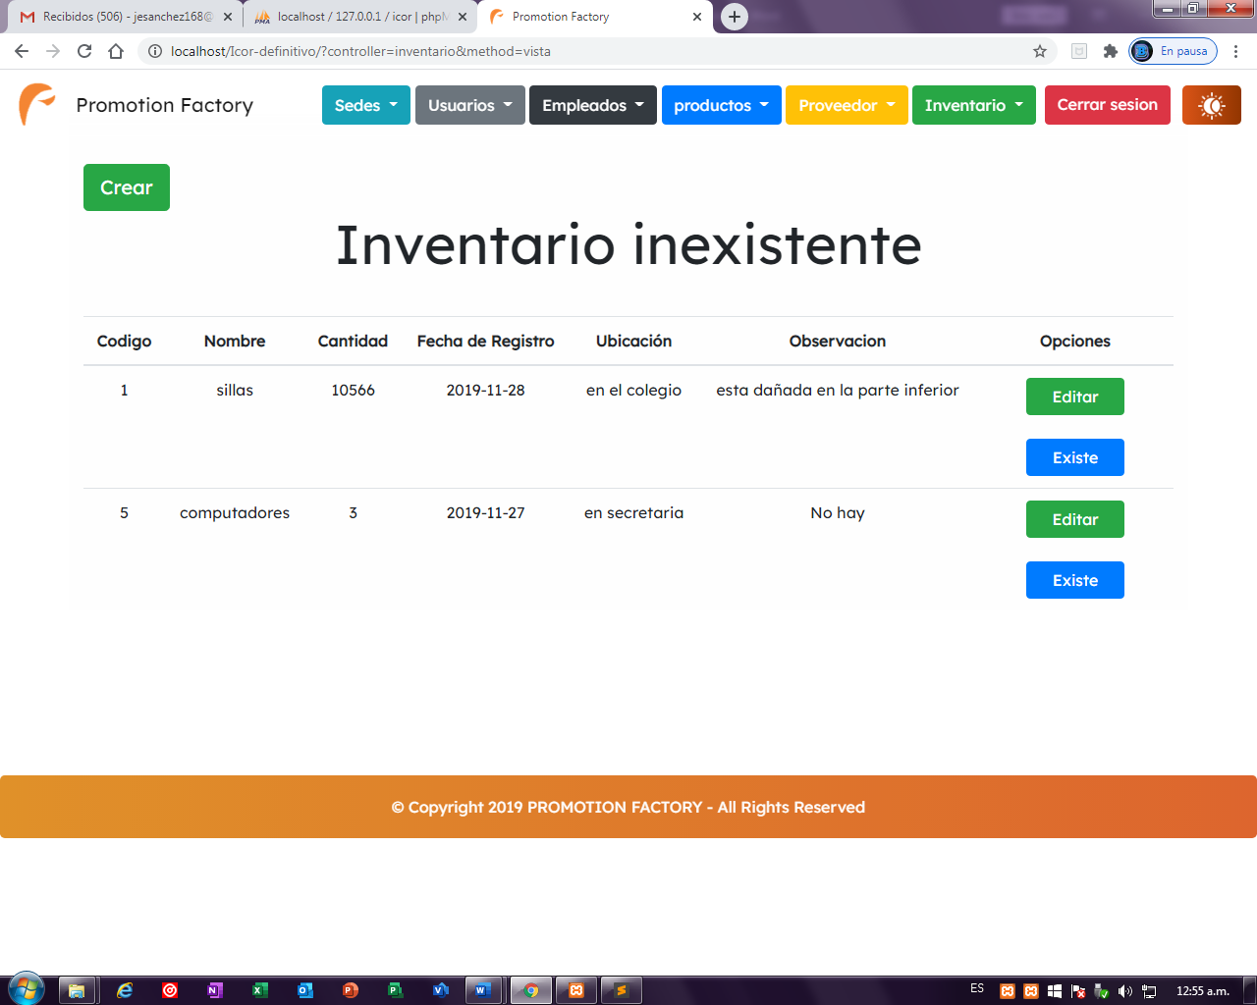

Cerrar cesión

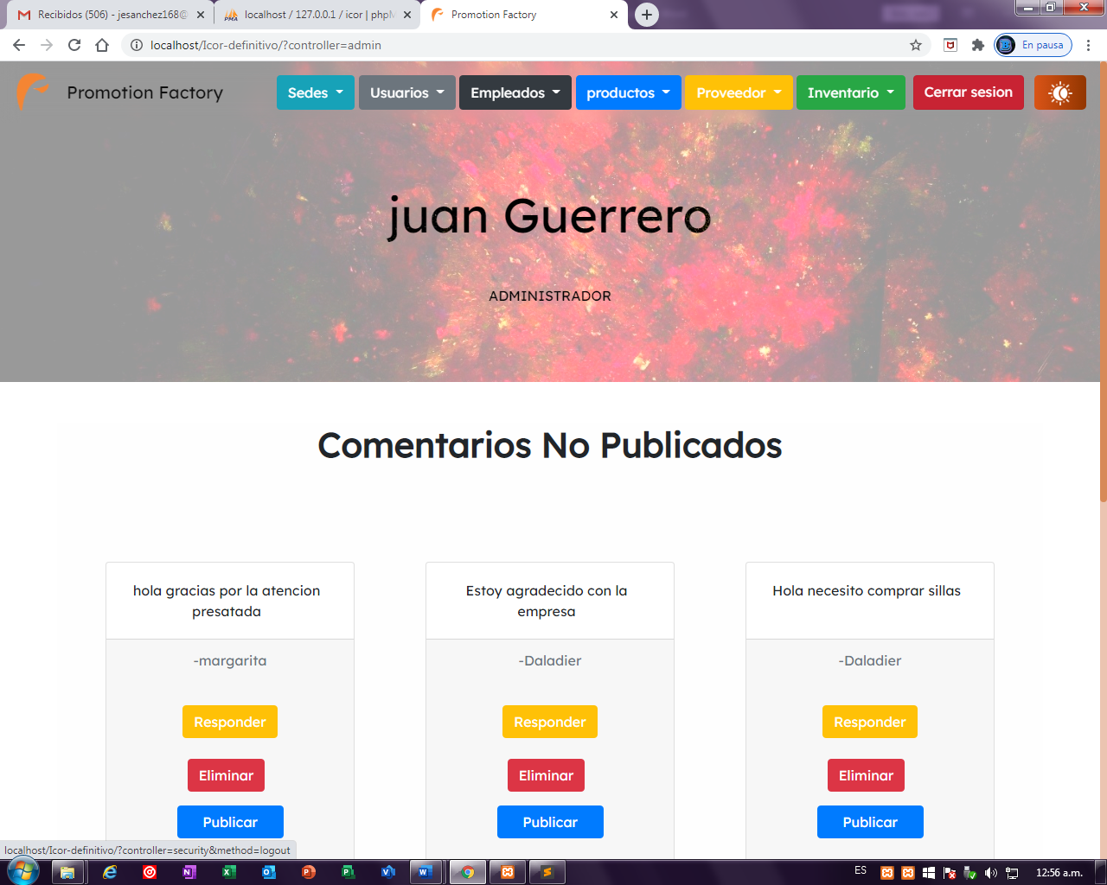

# Resultados obtenidos

El resultado de las pruebas de caja negra se evidencia en los pantallazos anteriores los cuales nos demuestran una eficiencia del 100 % donde podemos ver que todas las funciones están funcionando correctamente.

# Reporte de Hallazgos

Se cumplieron todos los requisitos de las pruebas ya que no nos votó ningún error a la hora de ejecutarlas y los resultados son prometedores dicho eso basándonos en los resultados de las pruebas de caja negra Icor no presenta ningún error hasta ahora.